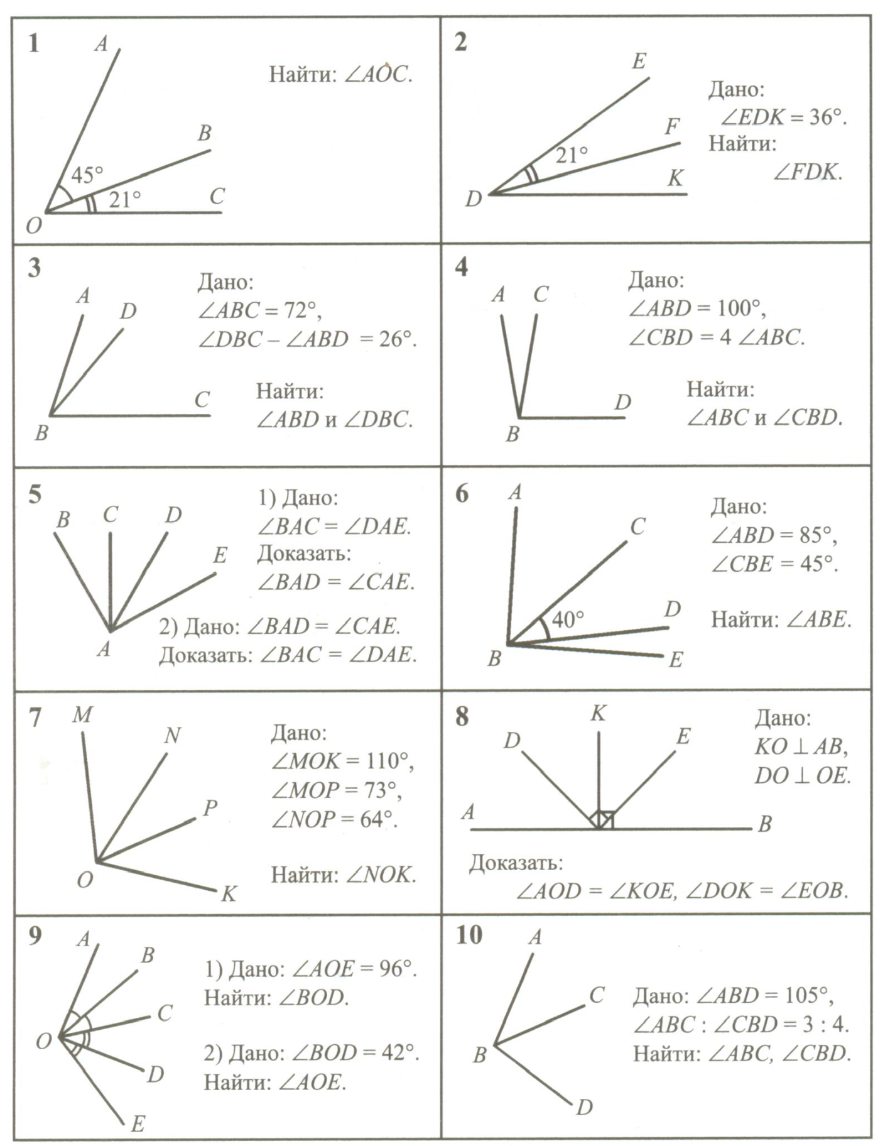
Приложение №1 211-972-116, Денисова М.В.

